« Astérix aux Jeux Olympiques » - bande annonce

Corrigé A2-B1

http://www.allocine.fr/video/player_gen_cmedia=18781038&cfilm=61259.html
Thèmes | Le cinéma, les sports, la bande-dessinée
Idées d’exploitations pédagogiques |  | Objectifs communicatifs  Comprendre une bande annonce  Parler du sport et de ses dérives  Présenter un sport |  | Kommunikative færdigheder
 |  | Objectifs linguistiques  Former des adjectifs contraires |  | Sprog og sprogbrug
 |  | Objectifs culturels  Découvrir la bande dessinée française |  | Kultur- og samfundsforhold
 |  | Stratégie métacognitive  Compréhension écrite (1,5ns) |  | Sprogtilegnelse
Temps à y consacrer |  | 2*45 minutes

Pour commencer : Description d’images :

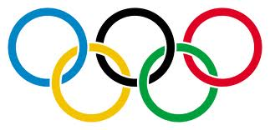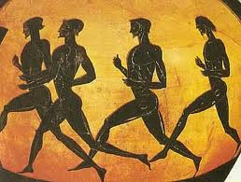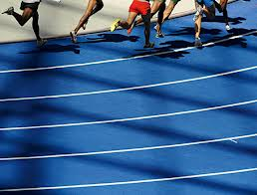

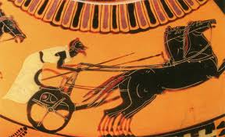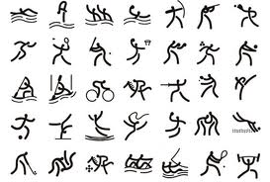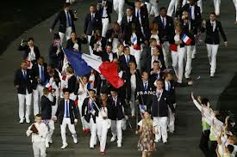

Les anneaux olympiques. Les jeux Olympiques de l’Antiquité, en Grèce. La piste d’athlétisme, le stade, la délégation officielle. Un vase grec. La course de chars.
Les sports des JO d’été : la natation, le plongeon, la natation synchronisée, le waterpolo, le tir à l’arc, le tir, la course, le badminton, le baseball, le volleyball, le beach-volley, l’athlétisme, l’aviron, le basketball, le football, la boxe, le cyclisme, le kayak, le canoë, l’équitation, l’escrime, le golf, la gymnastique, l’haltérophilie, le handball, le hockey sur gazon, le judo, la lutte, le rugby, le taekwondo, le tennis, le tennis de table (le ping pong), la voile, le pentathlon…
Les jeux paralympiques

Regarder la bande annonce sans le son :
Il s’appelle Astérix
C’est un guerrier.
Il est petit, blond, fort, gentil, drôle…
Il porte un pantalon rouge, un haut noir, une ceinture, un casque, des chaussures marron.
Il a une moustache.
Son meilleur ami, c’est Obélix.
- Connaissez-vous le héros de ce film ?

- Quels sports voit-on dans la bande-annonce ?
1. la lutte et 6. la course de chars

- De quel genre de film s’agit-il ?
- une comédie

Regarder la bande-annonce avec le son :
- Lire le document et choisir le bon mot. Regarder l’exemple.
En -50 avant Jésus-Christ, les (ex. Gaulois, Grecs, Romains, Goths) occupent une grande partie de l’Europe : de la Grèce au Portugal, de l’Égypte à l’Angleterre.
Brutus, le (1. père, oncle, fils, cousin) de l’Empereur Jules César veut participer aux Jeux Olympiques. Même si César est sceptique. Brutus veut que Rome (2. gagne, perde, parte, finisse) les Jeux Olympiques en Grèce. Mais, Astérix et Obélix ont décidé de participer aussi. Ils ont la potion (3. fantastique, maléfique, magnifique, magique).
Brutus est prêt à tout pour réussir, même à (4. mentir, courir, tricher, voler). Pour la lutte, il demande à Humungus de se battre. Humungus est un sportif très (5. faible, petit, maigre, fort).
La préparation aux Jeux Olympiques est stressante, Astérix et son (6. petit-ami, ami, frère, ennemi) Obélix ne sont pas toujours d’accord.
La course de char est un sport très (7. facile, drôle, dangereux, tactique).
Brutus essaie d’ (8. avoir, entendre, apprécier, acheter) les juges avec de l’argent.

- Quelles sont les deux dérives du sport soulignées dans la bande-annonce ?
1. la corruption 3. le dopage

- Les contraires : « T’es incapable de te représenter toi-même ».
Reformer les contraires des adjectifs suivants et traduire :
 | + | - | Traduction
Ex. | capable | incapable | ……………………………..
1. | correct | incorrect | ……………………………..
2. | visible | invisible | ……………………………..
3. | certain | incertain | ……………………………..
4. | achevé | inachevé | ……………………………..
5. | compétent | incompétent | ……………………………..
6. | acceptable | inacceptable | ……………………………..
7. | connu | inconnu | ……………………………..
8. | comparable | incomparable | ……………………………..
9. | aperçu | inaperçu | ……………………………..
10. | compréhensible | incompréhensible | ……………………………..

- Donner des adjectifs pour décrire les personnages suivants :
1. Brutus : - méchant
- bête, stupide
- prétentieux
2. César : - prétentieux
- fier
3. Obélix : - fort
- drôle, marrant, amusant

Pour aller plus loin : Présenter un sport :
Choisir un sport aux Jeux Olympiques et le présenter.
Sport : Hockey sur glace
Jeux Olympique d’hiver
Sport d’équipe : 6 joueurs avec le gardien de but
Ce sport existait-il dans l’Antiquité ? Non.
Matériel spécifique : une crosse, des patins à glace, des protections
Sport olympique depuis 1920
Sportifs célèbres : Wayne Gretzky, Pavel Bure, Teemu Selänne…
Champion olympique en titre : l’équipe du Canada



